高级人工智能期终考试 厦门大学

2016-1-8 (14:30-16:30)

回答以下问题，不得参考任何书籍。题目理解有问题可以提问。

- 基本概念（30分）
- 什么叫可允许的启发式函数（admissible heuristic functions）？（5分）
- 假设 h1 和 h2 为可允许的启发式函数. 设 h3 = max(h1, h2)， h4 = min(h1, h2). 请问 h3 和 h4 是否是可允许的? h1, h3, 或 h4 哪个更好呢? 需解释你的答案。（10分）是，显然h3更好。
- 考虑右图的部分搜索树，其中边上标明了动作的代价，节点下是启发式函数的估值。假设采用A*算法，指出下一个要扩展的节点是什么？（5分）E
- 简述统计学习中的噪声和过拟合，并说明如何解决这两个问题。（10分）
噪声问题可采用数据清洗：如cutoff
过拟合问题可引入先验假设
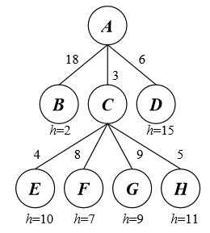

2. CSP（15分）
考虑下面的“十字格”，目的是在格子中填上数字1-8，使得相邻（纵或横）两格的数字至少相差2（包括2）。
- 写出约束，并画出约束图。
设8个格子分别用变量X₁-X₈表示，
X1 X2
X3 X4 X5 X6
X7 X8
那么，约束是
|X₁-X₂|≤2,
|X₁-X₄|≤2,
|X₅-X₂|≤2,
|X₃-X₄|≤2,
|X₄-X₅|≤2,
|X₄-X₇|≤2,
|X₅-X₆|≤2,
|X₅-X₈|≤2,
|X₇-X₈|≤2,
且∀i，j，X_{i}≠X_{j}
约束图为
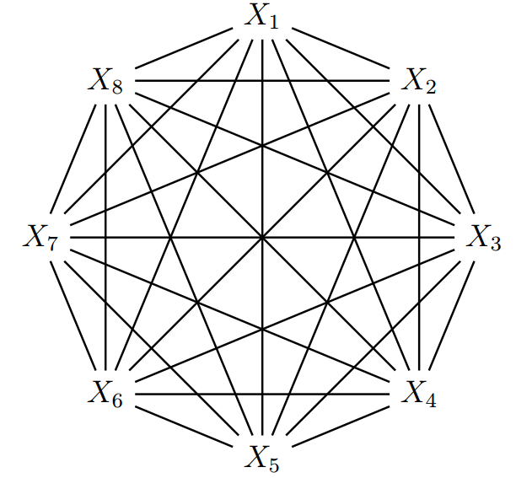

（2）给出一种答案。
3 6
8 1 4 2
5 7
或
3 5
7 1 8 2
4 6
还有其他的答案

- 决策树（15分）
考虑根据蘑菇的特征来区分是否有毒。4个特征是：
茎={短，长}，伞盖={锥形，扁形}，株数={单株，丛生}，纹理={平，点，鼓，褶}，以下是训练集：
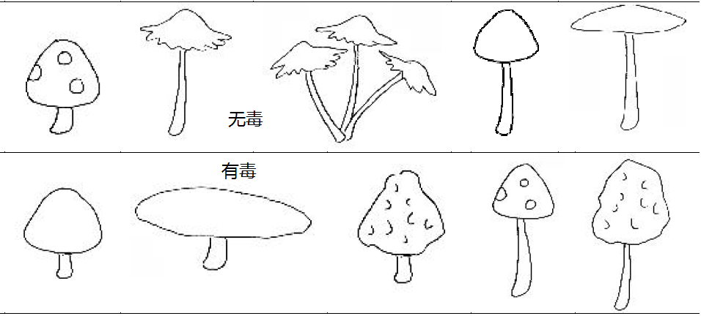

- 假设采用朴素贝叶斯模型，如何对左边蘑菇分类？
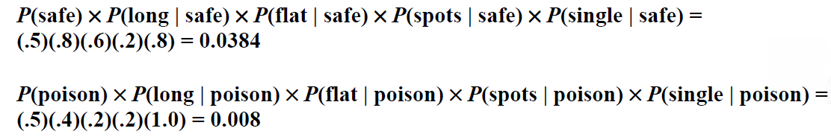
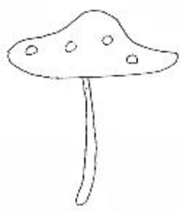
- 假设采用3NN，采用hamming距离，多数投票，如何对左边的蘑菇进行分类？

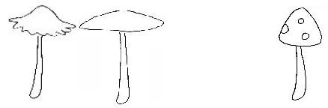
以上是待分类蘑菇的3NN。Hamming距离1，3票中两票是无毒

（3）假设构建决策树进行分类，假设在根节点选择株数还是纹理这2个特征中选一个，请问选择哪一个更好？试采用信息增益说明
纹理

4. 考虑如下的贝叶斯网络（15分）：
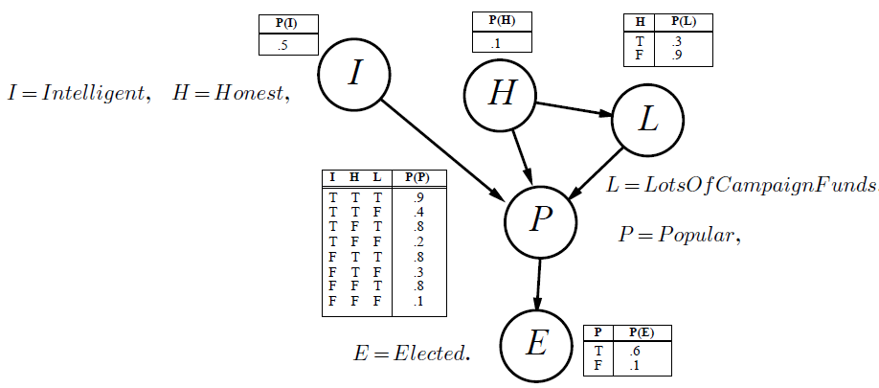
（1）根据网络结构（不考虑概率表），下面的结论哪些成立？
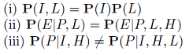
（2）计算P（I, h, ~L, p, ~e）
（3）计算诚实但是没很多竞选财力，但是当选的人是聪明人的概率。
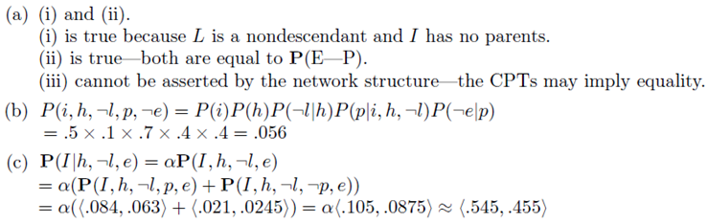

5. MDP决策（15分）

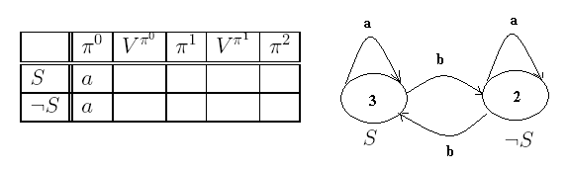假设有两个状态S, ┑S, 两个动作a或b。a保持状态不变，而b在两个状态之间转换（如上图右）。设R(S)=3, R(┑S)=2, γ=0.5。假设初始策略是（a, a），请做策略迭代找到最佳策略（填左图即可）。
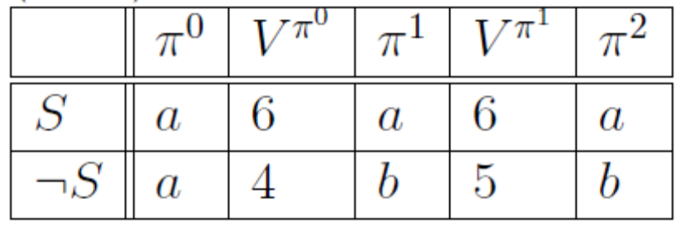

6. （10分）简单介绍一下什么是深度学习？并写出深度学习的名人中的至少两位。

